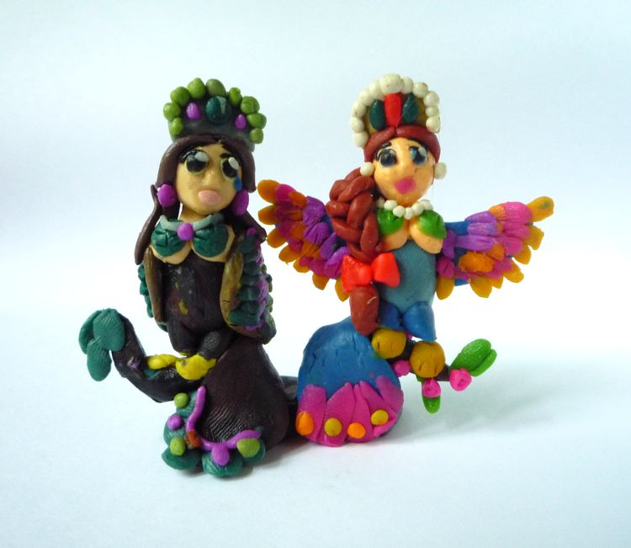

В ГОСТЯХ У ЛУКОМОРЬЯ

Автор: ученица 7А класса

«НОУРО Православной гимназии»

Г. Дзержинска

Гавриловой Василисы

2012 год

Вступление

«Знакомство с учёным котом»

З
дравствуй, мой дорогой друг! Я, мяу, сказочно счастлив, приветствовать тебя здесь – у Лукоморья! Ой, прости, я же не представился! Будем знакомы – Котофей. Домашний питомец и советчик Бабы Яги, я же – Учёный кот. С некоторых пор, а точнее когда Александр Сергеевич Пушкин сочинил, мяу, прекрасную поэму «Руслан и Людмила» я частенько выбираюсь из избы своей почтенной хозяйки и веду свои научные работы прямо здесь – на золотой цепи. Я с превеликим удовольствием познакомлю тебя с теми, кого в данное время, я собственно, муррр, изучаю. А именно: моих друзей и соседей, таких как Водяной, Леший и моя хозяйка – Баба Яга.
А начнём мы, пожалуй, с меня. Хотя, мы уже начали. Ну, вот и продолжим. Как я уже сказал, живу я у Бабы Яги, и помогаю ей по хозяйству и работе. Редко опускаюсь до ловли мышей, но зато привожу в порядок многочисленные старинные книги по колдовству и ворожбе. А уж они хозяйке ух, как нужны, мяу! Дело в том, что на старости лет хозяйка ну очень многое забывает. Склероз! Ну и, разумеется, без моей помощи ей уже колдовать, мяу, скажем прямо – проблематично. А когда меня нет дома, ей приходится выискивать нужное заклинание или название волшебной травы в книгах.
Кстати, мы – коты и кошки – отдельные персонажи русских сказок, муррр... Мы часто обладаем волшебными способностями. Мы можем предсказывать погоду, а трёхцветные мои сородичи приносят счастье. У моего троюродного дяди, у Кота Баюна есть талант – мурлыкать. Как замурлычет, и хотите, верьте, хотите, нет – аж на семь вёрст вокруг слышно, мяу… Да прислушиваться к его песне нельзя: сразу в заколдованный сон впадёшь! Так что к дяде я езжу с лебединым пухом в ушах, так, на всякий случай. Он ведь, весельчак, шутник, - а вдруг замурлычет?
Чёрные коты вроде меня в сказке тоже в почёте. Мы часто живём у колдунов – добрых и злых, а ещё каждый растяпа знает – хочешь получить у нечисти волшебный предмет (ну, там клубочек – самокат, ковёр – самолёт или другое чудо) то неси чёрную кошку. Кстати, так я и попал, муррр, к Бабе Яге. Уж не помню, что она за меня отдала Ивану Царевичу, но тот очень удачно поймал меня, когда я как раз собирался перебежать у него перед носом. А всем известно – перешёл наш брат дорогу – быть беде.

Глава 1

«Духи на Моховой поляне»
Н

у что же, о моём значении в сказочном мире ты уже кое – что понимаешь. Пришло время познакомить тебя с моей, мяу, хозяйкою так, муррр, сказать лично. Найти её избушку незнающему человеку довольно трудно. Да нам это сейчас без надобности. Бабуля Ягуля то ведь, на прогулочку вылетела. Почему вылетела? Какой ты недогадливый, мяу! Что же, по-твоему, почтенной старушке, возрастом более пятисот лет, с костяной ногой, по холмам и буеракам сказочного леса пешком таскаться?! А уж такой сведущей старухе, как моя, муррр, хозяйка, и вовсе не составляет труда сделать прогулку более приятной, и менее утомительной. А именно – использовать свой знаменитый транспорт: ступу и метлу. Любопытно, где же она сейчас, мяу, может быть? Ах, да! Она же мне сказывала, что полетит к Моховому, за волчьим лыком. Яга сегодня пироги затеяла. А волчью ягоду она, да и любая другая нечисть, мяу, ох, как любит. Что ж, познакомлю вас заодно с ещё одним, почти забытым персонажем. Садимся на ковёр – самурррлёт, и летим на Моховую поляну… Без ковра то нам до неё, мяу, добираться трудно, не кошачьим галопом же нестись! Да и Бабу Ягу никогда не догоним – она же по воздуху летает… Муррр что ж! Говорим полётное заклинание, и летим!!!

Пролетим мы над горами,
Пронесёмся над лесами.
Для нас преград отныне нет,
Ковру – самолёту открылся весь свет!!!

- Неси нас, ковёр, на моховую поляну! Ну вот, и взлетели, муррр… А коврик мне дала хозяйка, что бы передвигаться по сказке было сподручнее. А вот и Моховая поляна показалась. Приземляемся…
Красота! Кругом разостлан сказочно пушистый изумрудный моховой ковёр! Во мху горят бусины ягод: брусники, черники, морошки… Вокруг поляны – непроходимая чаща. Сразу видно работу, мяу, Лешего. Если б не коврик, мы бы сюда ни за что не попали. А, вон и хозяин этой лужайки – Моховой. А с кем это он? От сюда и не разглядишь. Подойдём поближе...

Ба!.. Да это же Боли – башка! Давно что - то его в лесу не видно. А сейчас вон, в карты играет. Моховой да Башка – закадычные друзья, мяу, приятели!
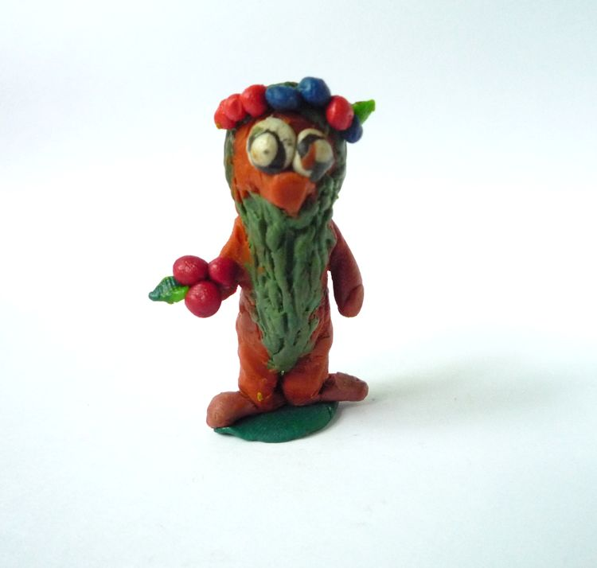
Моховой

- О! Моховой, глянь, кто сюда пожаловал! – первым обратил на меня внимание Боли – башка.
- Лёгок ты на помине, Котофей. Только – только с Ягой о тебе вспоминали – сообщил Моховой.

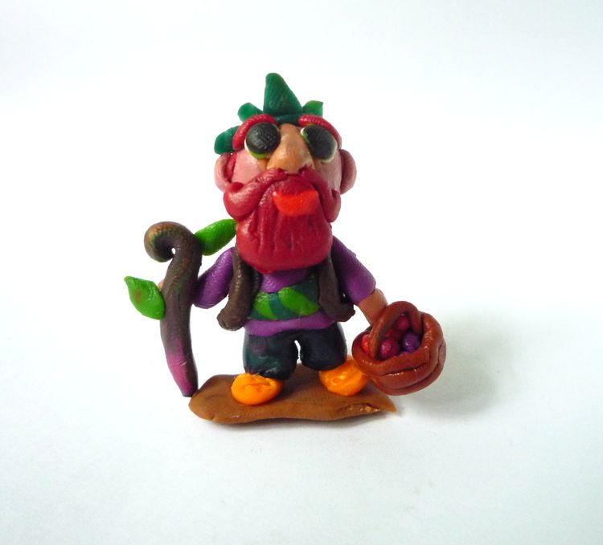
Боли - Бошка
- А где она сама то? Неужели я её на ковре, мяу, – и не догнал?
- Выходит так... Да ты не нервничай, Котя! – успокоил Боли – башка.
- Садись лучше с нами, в картишки перекинемся, а? – поддержал друга Моховой.
- Нет, занят. Я вот на днях задумался – кто вы ребята такие? Не колдуны, и над стихиями не хозяева. Вот, скажем, ты, мур, Моховой, что за существо?
- Твоя, правда, Котофей, - он стал заметно серьезнее – если быть точным, то я – дух, обитающий во мху. Имею свою полянку, ухаживаю за мхом, выращиваю ягоды. Но страсть как не люблю, когда меня тревожат, когда ягоды ещё не дозрели. Таких торопливых горе – ягодников я заманиваю миражами спелых ягод в такие местечки, - тут рассказчик захихикал – откуда найти выход – большааая удача! Но, разумеется, подержав их там некоторое время (пусть запомнят!) я отпускаю их на все четыре стороны.
- Хм, интересно! – и я решил рассмотреть моего друга получше. У него была длинная, похожая на отросший мох борода, на голове, словно корона надет венок из ягод. - А с тобой что, Боли – башка?
- А я тоже дух. Дух, живущий в ягодных местах. Предназначение моё не совсем для пользы природы, а скорее для собственного моего удовольствия. Я подхожу к одинокому путнику и говорю: «Мил человек, сжалься над стариком, последняя сумка драная, и та в кустах затерялась. Пособи её найти, а?» Горе тому, кто поддастся на мои уговоры! Я запрыгиваю к этому несчастному на шею, беру прут из дикой малины, и гоняю им свою жертву по всему лесу. А когда мне надоедает эта верховая прогулка, я отпускаю бедолагу.
-А что же потом случается с человеком? – поинтересовался я.
- А мне почём знать! – воскликнул рассказчик – Одно я знаю точно, что надоедает мне поездка нескоро, и к этому времени у моего транспорта наверняка заболевает голова от бешеной скачки по пням и оврагам.
- Так вот почему тебя так прозвали! – догадался я.
- А то! – вступил в разговор Моховой – Голова – башка. Болит – боли.
Я оглядел духа – хулигана. Сам он был не высокий, а голова занимала почти половину его роста. А на голове, как у Мохового, украшение, но не из ягод, а из листьев. В одной руке посох из ветки какого то куста, а в другой – корзина, полная ягод.
- Ну, ладно я полетел. Надо найти, муррр, хозяйку, пока она не перепутала что - то без меня.
- Лети, лети, а то заболтались мы с тобой, а нам ещё партию карт доигрывать. Чей сейчас ход, Боли – башка?
- Твой, по – моему. Ну, до встречи, Котя.
И друзья погрузились в игру, абсолютно забыв обо мне.

Глава 2

«Важное поручение»
И

так, сказав полётное заклинание я покинул Моховую поляну. Поразмышляв, я пришёл к выводу, что Баба, муррр, Яга скорее всего отправилась домой, в избушку на курьих ножках. Тогда я приказал ковру нести меня туда. Приземлившись на лужайку перед избой я крикнул:
- Избушка, избушка, встань к лесу задом – ко мне передом!
Заскрипев и завизжав, как плохо смазанная дверь, дом повернулся дверью ко мне. Это была старинная бревенчатая изба. Крыша покрыта соломой, а на коньке её сидел филин.
Изба гостеприимно присела, чтоб мне было, мяу, удобнее войти внутрь, а на её пороге появилась старуха.
Она была дряхлая, горбатая. Одета в лохмотья, на голове – серый, выцветший от древности платок. Из – под платка выбивались седые, давно не чёсаные пряди длинных волос. Глаза маленькие, сразу видно, дальнозоркостью их обладательница не славится. Зато нос, огромный, сантиметров тридцать в длину, однозначно выделялся своими обонятельными качествами. Ниже, из-под ветхой юбки высовывались две ноги. Одна из них была костяной.
Всё вышеперечисленное вместе и составляло мою хозяйку. На пороге избы появилась Баба – Яга, костяная нога.
- Котофеюшка! Золотце моё! – тут в порыве чувств она схватила меня, и, прижав к груди, внесла меня дом.
- Ну, мяу, хозяйка! – для порядка проворчал я, - Что я, котёнок что ли? Чуть не удушила своими, мяу, нежностями!
- Ох, ну прости, прости, чёрненький, не удержалась! – вздохнула хозяйка, и мы вошли внутрь избы, где она присела на чурбан, заменявший ей стул.
- Ладно уж... А чем это здесь так противно пахнет? – принюхался я.
- А, это я новое заклинание пробую, для мгновенной готовности пирожков – гордо сообщила Баба Яга. «Так, подумал я, опять, что – то напутала»
- По-моему, хозяйка, ты случайно ошиблась,- заметил я вслух: Покажи – ка мне это заклинание!
-Да вот, на семьдесят седьмой странице Книги хозяйственных заклинаний...
- Ага... Ты, Яга, перепутала слова «греть» и «стареть». Вот пироги и постарели, или попросту скисли, и начинка в них стухла – объяснил я.
- Ох, беда то, какая... – промямлила неудачливая повариха, - А вернуть то их никак нельзя?
Я внимательно перечитал всё, что касалось этого заклинания.
- Яга, а сколько времени прошло с тех пор, как ты применила это колдовство?
- Да вроде около часа...
- Тогда должен тебя расстроить – после тридцати минут заклинание не снимается, и пироги остаются такими насовсем.
- Котик, выходит, придётся отменить пир! – воскликнула хозяйка, - Все продукты то я на эту партию истратила!
Тут бабушка склонила голову так, что её гигантский нос упёрся ей в грудь. Её мелкие глазки застелила пелена печали.
- А я так мечтала об этом чаепитие! О, как я хотела щегольнуть перед друзьями своим новым сарафаном из бардовой парчи! Первое столетие его ношу!!! – выла Баба Яга, упрекая свою рассеянность и судьбу.
Я больше не мог смотреть на мучения бедной старушки, и бросился к ней на руки с успокаивающим мурлыканием.
- Ну, хозяйка, полно! Устроим мы этот пир! Даже лучше, чем планировали! Позовём домашнюю нечисть, состряпаем пироги с повидлом, жаркое из дичи, рыбки, муррр, нажарим! Салатов да гарниров – не счесть наготовим! А насчёт ингредиентов не волнуйся, я всё улажу.
Яга заметно повеселела.
- Ах, Котенька, что б я без тебя делала! Что ж, вот тебе волшебная котомка, на вес – как пух, а вместить все что угодно может. Да поторопись, к закату надо яства на стол поставить.
Я покивал, и вдруг меня осенило:
- Яга, а почему ты скатертью – самобранкой не пользуешься? Ты же колдунья, мяу, всё можешь!
- Так ведь, тебе ли не знать, что Иван и я поменялись: ему – скатерть, а мне – тебя.
Я был в шоке. Никогда не думал, что я обязан своему появлению у хозяйки скатерти. Я считал, что это был меч кладенец или там клубочек – самокат. И тут - здрасте, пожалуйста! Скатерть!
-А что колдунья, - продолжала Яга, - это да, действительно. Вот помоложе была – эдак веков десять назад, так мне в волшебном деле равных не было. Каждый на зубок знал кто я такая. А именно: Баба Яга, костяная нога. Костеногость – это не просто для рифмы. Это знак моей принадлежности к потустороннему миру. Из – за этой черты я почти не хожу – или лежу на печи, или летаю в ступе.
В сказках меня описывают так, словно я одна занимаю почти всю избу. В этом есть доля правды. Но попрошу не сравнивать меня с великанами! Я – то вполне нормальных размеров старушка, это в избушке у меня так мало простору. Она напоминает комнату, в которой наши древние предки – восточные славяне, ставили гроб в ожидании погребального обряда. Да, жутко, но ничего уже не поделаешь.
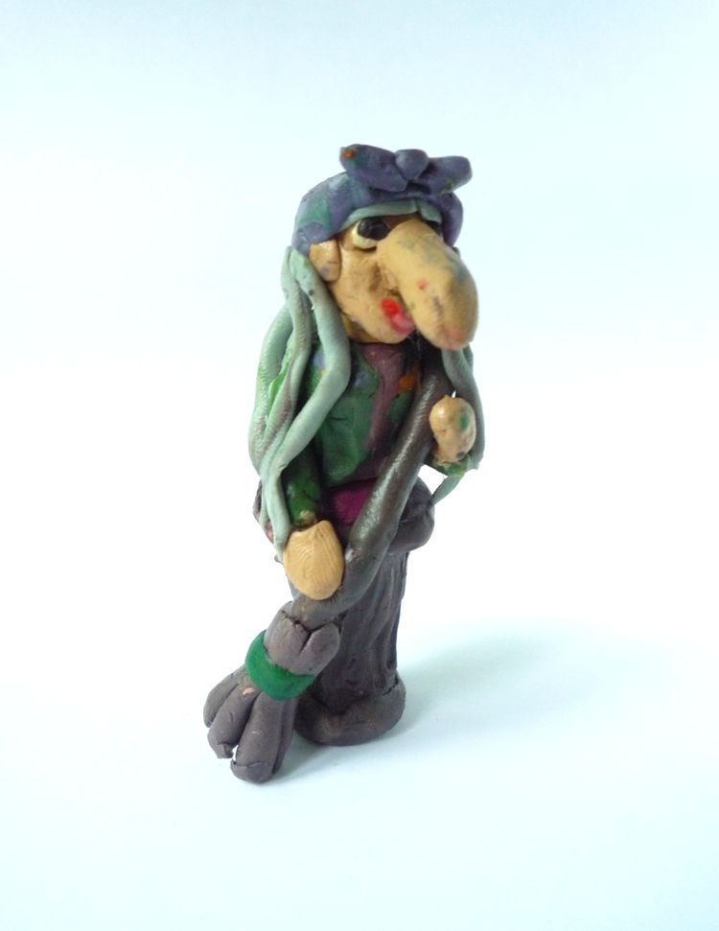
Баба Яга – костяная нога

У меня есть две сестры, старшая – Яга Ягинишна, младшая – Ёженька. Живём в отдельных избушках. Вместе мы помогаем проезжим царевичам, изредка – девушкам. Сперва для приличия мы принюхиваемся, фыркаем и говорим: « Тьфу, тьфу, чую, русским духом пахнет! Раньше его видом не видано, слыхом не слыхано, а нынче русский дух сам пришёл! Куда путь держишь?» В ответ на эти слова я получаю упрёк, что мол не накормила – напоила, в баньке не выпарила, спать не уложила. Исполнив вышеуказанную процедуру, я получаю ответ на поставленный мною вопрос, и дарю герою волшебный предмет, и указание, что делать дальше. Через наши избы царевич попадает в тридевятое царство, так что, я ещё и охранительница границ.
- Ну, а если тебе нечего подарить герою? – усмехнулся я.
- Тогда я, как хозяйка дикой природы, делаю клич по рыбам, птицам и зверям. И, у них узнаю что то ценное для героя. Кстати, вообще без подарка я никого из своего жилища выпустить не могу. Так как я и сёстры мои, сами по себе Бабы Яги типа дарительницы. Мы всегда приносим своим гостям что то в дар. Есть ещё похитительницы ( такие часто воруют с помощью Гусей – лебедей мальчишек из сёл) и пожирательницы ( такие всех подряд пожирают).
- А откуда у тебя такое необычное имя – Яга?
- Ох, я и сама почти забыла. Прилипло ко мне это имя давно, но по моему яга – это такая теплая женская кофта. Первые мои изображения были старухами в такой одежде. Ой, я тебя отвлекаю, а ты знай, уши греешь! А ну, марш за провизией, да что б за час до заката был здесь!
- Одна на лапа здесь, другая – там! – мяукнул я, садясь на свой ковёр. И, уже взлетая, я увидел, как к избушке подъехал молодец на коне, а Яга улыбнулась, и что то сказала. Дарительница принялась за дело.

Глава 3

«Беседа под журчание воды»

ервым делом я отправился набрать водицы из пресного ручья. У нас, в лесу, из всех ручьёв славился своей чистой, сладковатой водой Хрустальный ручей. К нему я и направился. Только опустил туда ведро и расслабился, как вдруг...
- Привет! - Окликнул меня бодрый голос.
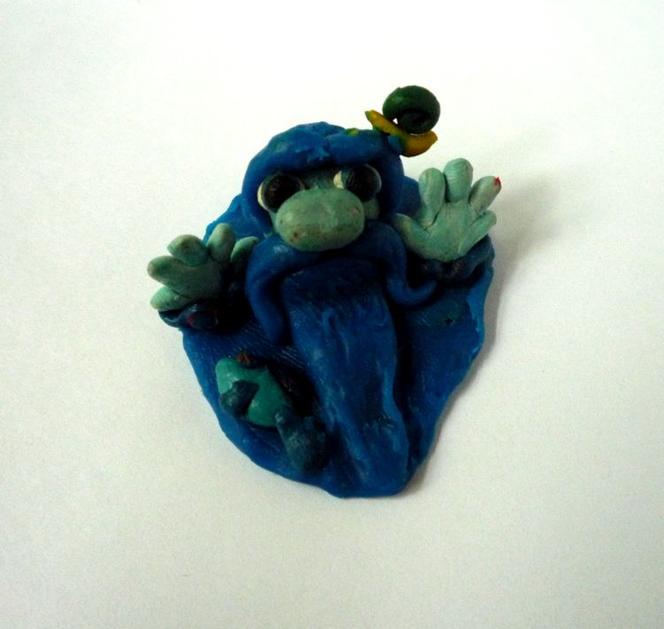
Водяной – хозяин пресных вод
- Ну и напугал ты меня, Водяной! – воскликнул я
- Да у меня и в мыслях не было! Плыву, глядь – Котя, приятель! Ну как не поприветствовать! – улыбнулся мой друг
- Ну ладно... А как у тебя жена поживает?
- Водяница? Да вроде неплохо. Дело в том, что мы в последнее время редко видимся. Я всё больше по рекам, водоворотам плаваю, а она как засела в своём омуте близ мельницы, так и носа оттуда не кажет. «Тихо, спокойно мол!» а до того, что муж без горячего питания неделю уже сидит, это её не касается! Всё на сырой рыбе живу. Хоть к русалкам попрошайничать иди с голоду!
- Ну что поделать! – попробовал я успокоить горе мужа – Сам ведь знаешь её природу. Не в твоей власти она, потому как является утопленницей из крещёных, и к нашему брату не принадлежит.
- Ой, Котька, давай без лекций! – поморщился Водяной.
- А если она будет о тебе? – спросил я.
- Ну, валяй, раз завёлся, - милостиво согласился мой собеседник.
- Значит так, - откашлялся я, - ты Водяной, князь водный, наместник Морского владыки в пресных водоёмах. Владыка русалок и рыб, синебородый, имеющий вместо ног рыбий хвост. Из за этого не можешь передвигаться по земле, но очень быстро маневрируешь в родной стихии. Руки, перепончатые как у лягушки, только помогают тебе в этом. Питаешься рыбой, раками и речными моллюсками. Если у тебя хорошее настроение, то ты никому не причиняешь вреда – напротив, подгоняешь рыбу на крючок, успокаиваешь воду. Но, если ты встал не с того плавника...
- Давай не будем напоминать о чужих недостатках! – смутился Водяной, - Ну да, могу я иногда порушить водяную мельницу, или человека под воду утащить... Вот что поделаешь, в семье не без урода! Болотняник брат мой, вообще почти ни кого через свою трясину не пропускает! Вот ты меня так расстроил, что я сейчас поплыву, и натворю что нибудь!
- Постой! – крикнул я, - Ты же ещё не знаешь, какие у нас с Ягой планы на вечер!
- А какие? – заинтересовался мой собеседник.
- Мы устраиваем пир! – объявил я – И ты, мой голодающий друг, приглашён!
- Ой, Котя! А что тебе для него нужно? Может, раков да рыбки тебе дать?
- Да, не помешало бы! – согласился я.
- Сию минуту русалку за ними пошлю! – засуетился Водяной. Я задохнулся от восторга. Редко кому удавалось увидеть русалок, даже среди друзей Водяного. А он между тем вытащил из под воды свисток из ракушки речной улитки, и свистнул в него три раза. Тут же из под воды показалась прекрасная дева, с подносом, полным отборных раков, и аппетитной рыбы. У меня потекли слюнки. Приняв поднос, и свалив добычу в суму, я поблагодарил деву, а она тут же исчезла.
- Вот такие у меня прислужницы, - сказал Водяной – Русалки – значит русоволосые. Днём они мне под водой прислуживают, а ночью на берегу резвятся. Косы гребнем из рыбьей кости чешут, парней до смерти щекотят. Хвостов у них нет, в отличие от их Европейских родственниц.
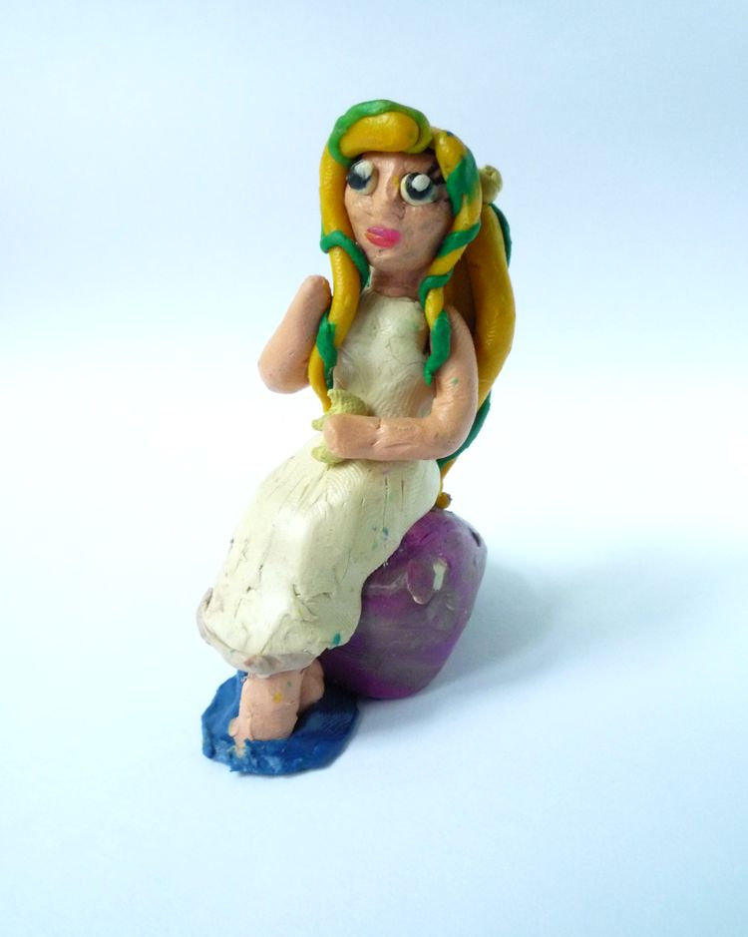
Русалка – дева вод
- А к тебе они как попадают?
- Ну, там девушка утопится от несчастной любви, или ребёнок умирает некрещеным – пожалуйста, прямая в моё царство дорога. А здесь им хорошо – вода то и живая на дне омутов ключами бьёт. Вот они и не стареют.
- Понятно. Ну, что ж, до вечера! – попрощался я.
- До вечера, Котя! – крикнул Водяной, и, счастливый нырнул, махнув своим чешуйчатым хвостом на прощание.

Глава 4

«Поле, поле...»

Н
ет в нашем Лукоморье такого места, где не повелевал бы тот или иной дух природы. На то это и Лукоморье. Взять хоть поле, где я приземлился. Тут хозяйничает Полевой со своими сыновьями. Здесь, куда ни глянь, тянется бесконечный золотой простор пшеницы. Золотыми волнами гнутся стебли под дуновением ветра и тяжестью спелых колосьев.
Я крикнул: «Полевик!» Подул мне в лицо резкий ветер. Тут же предо мной вырос старичок, с зелёной, прямой, как всходы озимых, бородой. На голове у него был надет венок из золотистых колосьев. Глаза, что странно, разные – один зелёный, другой карий. Я сразу признал в нём обросшего травами Полевого хозяина.
- Здравствуй, Котофей! Какими судьбами в наш плодородный край?
- Здравствуй, Полевик! Понимаешь, штука какая: Яга пироги затеяла, да и случайно их испортила. Вот, за мукой прилетел!
- Да, залетала ко мне Яга. И на пир зазывала. Ну, ради такого дела, да старым друзьям, как не услужить! – тут Полевой дважды хлопнул в ладоши, и по бокам у него появились две кочки, на которых сидели два парня.
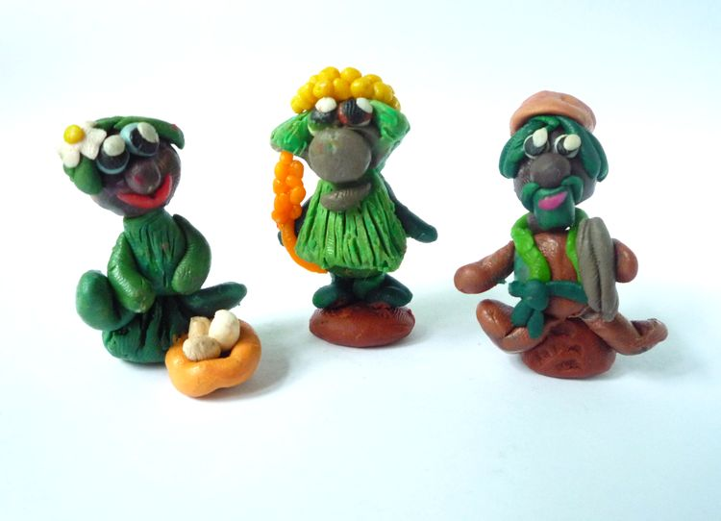
Полевое семейство

Я хорошо их знал. По правую руку Полевого сидел Луговой – дух лугов. Он отвечал за луга, на которых паслись коровы и вили свои гнёзда луговые птицы, которых он охранял. Бывал иногда очень угрюмым, особенно когда покос прозевают. Но сейчас – наивное дитя, с голубыми глазками. В травяную аккуратно расчесанную, как и у Полевого копну волос воткнут цветок луговой ромашки. Рядом с ним лежало гнездо с яйцами луговки. Луговой улыбался свету и теплу, а заодно и своему отцу – ведь он был младшим сыном Полевого.
Старший его брат, Межевик, был уже в полном расцвете сил. Не такой опрятный, как его родные, в шапке набекрень, в жилетке, подпоясанный поясом из трав, он отвечал за важный момент. Межевик следил, чтоб никто не нарушал межу. Поправлял и устанавливал вешки, которые сейчас и держал в руке.
- Принесите ка сынки, - велел Полевой, - мешок муки!
Передо мной оказался Межевик с мешком отборнейшей муки.
- Спасибо, друзья! - воскликнул я – А как вы нынче живёте?
- Я, - отвечал Луговой, - вот за гнездом присматриваю.
- Я, - отвечал Межевик, - недавно спящего на меже человека заметил. Ну, и в наказание к нему на поле ржаниц напустил.
- Я, - отвечал Полевой, - вчера пьяного пахаря в овраг завёл.
- Ну, вы даёте! А может вы ещё и сегодня мне поможете разжиться дарами растительного мира? – усмехнулся я.
- Да за просто! – улыбнулся Полевой. Свистнул молодецким посвистом, и рядом с ним показался жук. Потом он стал расти, и превратился в толстяка – Переплута.
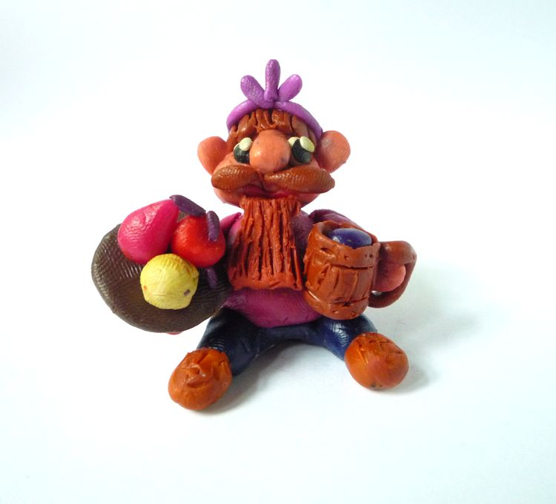
Переплут – обжора

- Здравствуй, Переплут, царь урожаев, покровитель пиров. Всё лето ты трудишься на огородах и в поле, а как приходит осень, посылаешь работящим людям добрый урожай. Сам же начинаешь пировать и винодельничать. Так сделай милость – помоги нашим друзьям пир устроить на славу.
После этой пышной речи Полевого князя, Переплут ничего не сказал, лишь улыбнулся и махнул рукой. И тут же растворился в воздухе, будто и не было его.
Я раскрыл сумку. Из ниоткуда там появились овощи, заморские фрукты и бочёнок вина. В волшебную сумку всё умещалось.
Распрощавшись с полевой семьёй я пригласил их на пир, и полетел дальше.

Глава 5

«Лесная глушь»

Д
олго я выбирал ровную опушку для посадки ковра - самолёта в Дремучем лесу. Наконец выбрал. Скрутив ковёр в трубку, я стал звать хозяина этих мест. Я закричал:
- Лешиииий! Аууу!!!
- Аууу!!! – донеслось мне в ответ.
- Выходи на опушку!!! Поговорить нужно!!! – крикнул я тогда. Но в ответ донеслись лишь обычные лесные звуки – шорохи и песня ветра в ветвях.
- Аууу!!! – повторил я.
- Аууу!!! – донеслось из леса.
Я задумался. Это было не эхо – оно бы повторяло все мои реплики. А тут – «ау» и больше не звука. И тут меня осенило.
- Аука, шут дубовый, а ну выходи на расправу! Своих не признаёшь! Это ж я, Котофей!
На верхушке столетнего дуба, чуть поодаль от меня что то запыхтело, зашуршало, и через минуту передо мной стоял виновато потупившись дух – Аука.
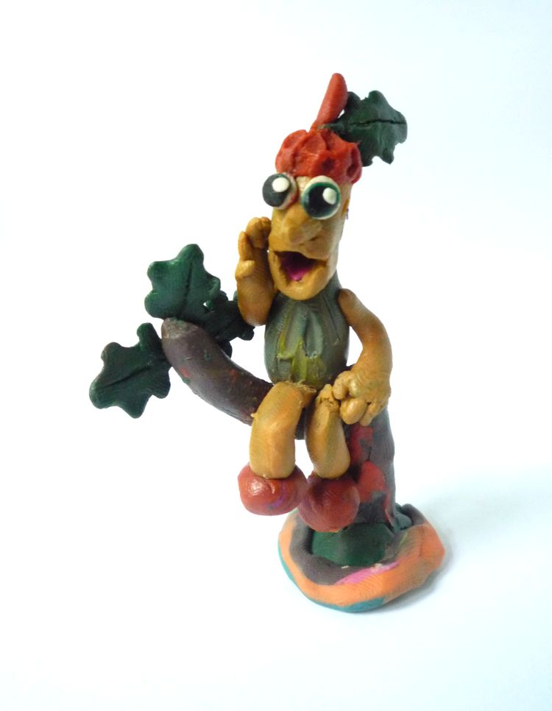
Аука – дух хулиган

Я знал этого сорванца. Маленький, с тонкими конечностями, он лазал по деревьям как дикая кошка. Жил на верхушках деревьев, и развлекал себя тем, что на крик заблудившегося человека отвечал лишь «Ау». В гигантской шляпке от жёлудя, лупоглазый, он полными раскаяния глазами смотрел на меня.
- Ну, что скажешь? – спросил я.
- Дядя Котя, просите меня пожалуйста! – всхлипнул Аука, - Я вас из далека не узнал.
- Ну, так и быть, прощаю – согласился я, - А в отместку приведёшь ко мне Лешего.
- Ой, так давайте я вас к нему провожу! Он у Листина и Листины, они семнадцатую золотую свадьбу отмечают.
- Ого, ну, ради такого случая я с тобой, пожалуй, пройдусь!
И вот, мы пошли. Прогулка была приятной, травы щекотали мне подушечки лап, бока тёрлись о кусты, а над головой пели песни птицы. Вдруг узкая звериная тропа кончилась, дорога расширилась, и передо мной и моим спутником появились две тропы. Одна – не хоженая, поросшая мхом и кустарником, другая – светлая, залитая щебетом птиц.
- Пойдём через Соловья, или длинной тропой? – спросил Аука. Всем своим существом он показывал, что не хочет рисковать. Я подумал, и решил что лучше бы по короткой. Соловей Разбойник – мой старый друг, опасаться почти нечего. Разве что опять кто – то его концерту художественного свиста помешал, там, богатырь какой нибудь. Тогда он будет в плохом расположении духа, но не тиран же он, чтоб свистеть на друга!
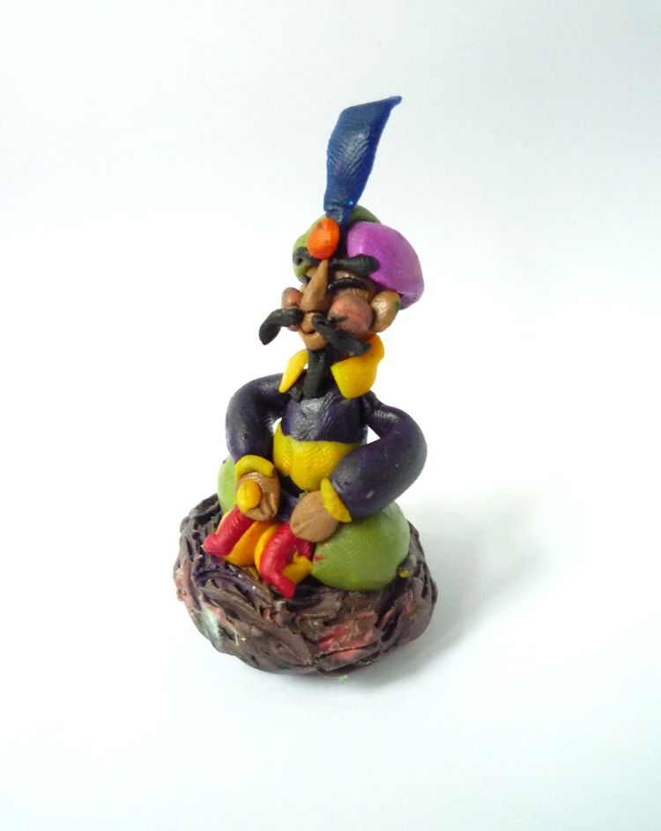
Соловей разбойник, былинный герой

Выслушав эти доводы, Аука вздохнул, и не нашёл ничего лучше как покориться судьбе.
Мы свернули на нехоженую тропу. Вокруг росли лишь сорняки – крапива, репейник, лебеда.
Вдруг послышался свист. Аука ойкнул, и, сорвав и скомкав два первых попавшихся под руку листка, заткнул ими уши. Листки оказались крапивой, и бедный дух завопив от жжения и боли в ушах выдернул их, ещё больше повредив руки. Ойкая, и воя, он последовал за мной дальше, всё ещё жмурясь от страха.
Мы вышли на лужайку, которая напоминала скорее унылую пустошь. Посреди неё стояли двенадцать дубов, а на дубах – гнездо. А в гнезде – Соловей разбойник.
У Ауки замер дух, и он отошёл подальше.
- Здравствуй, Соловей разбойник! – крикнул я ему.
- О, Котя! – обрадовано сказал Соловей – Что то ты меня совсем позабыл. В гости не ходишь, концерты не посещаешь!
- Да всё не когда... А ты так и занимаешься художественным свистом?
- Теперь перешёл на учительскую работу. Нанимаюсь к птицам, и учу их заливистым трелям. Они мне за это по золотому в час платят!
- А откуда у них золотые? – удивился я.
- Не знаю, но главное что платят мне исправно.
- Ясно. Ну, пока, мне с Аукой пора. А ты сегодня всё таки приходи к Яге – на пир!
- До встречи на пиру! – Воскликнул соловей, и стал насвистывать какую то песню.
Миновав Соловья мы с Аукой опять оказались в чаще.
- А ты боялся! – усмехнулся я, - Долго ещё?
- Нет, вот за те кусты зайдём...
И в самом деле! За кустарником был сплошной ковёр из прошлогодних листьев. А на этом ковре сидела супружеская чета, а на поваленном дереве сидел Леший.
- В этот знаменательный день, - говорил он, - я приношу вам свой скромный подарок – и Лесовик протянул им палку, украшенную резьбой в виде кленовых листочков.
- О, спасибо! – воскликнула баба Листина, - Вот чем мы будем дирижировать лесавками.
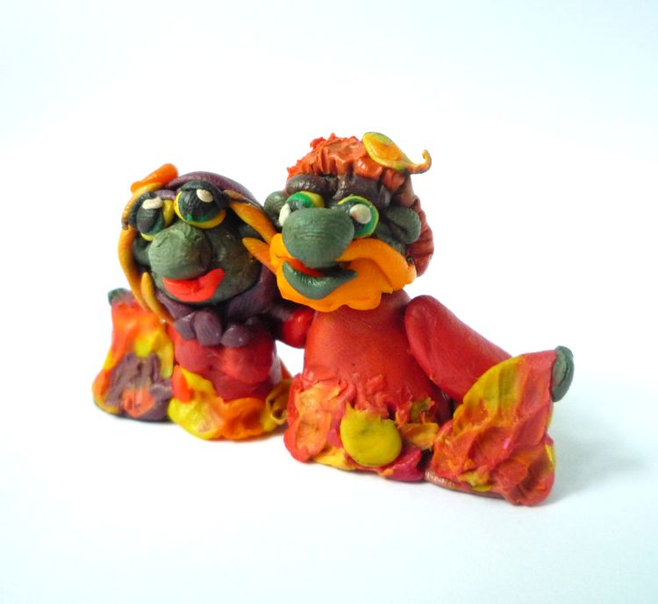
Листин и Листина – командиры лесавок
Листин и Листина были одеты под цвет кучи листвы, на которой сидели. А вообще целыми днями они только и делали что шелестеть и командовать лесавками.
Наконец нас с Аукой заметил Леший. Он был в зелёном кафтане, подпоясанный красными кушаком. Лапти перепутаны – левый на правой, и наоборот.
- Котя! Здравствуй! Как хорошо что ты пришёл!
Я объяснил, что привело меня сюда, и, получив запас отменной дичи, остался праздновать годовщину свадьбы.
- Да, друзья, вот придёт зима – я сразу к Михаилу Потапычу в берлогу залягу, - вдруг вспомнил Леший, - Скучно будет – в карты с соседним Лесовиком сыграю... Главное сейчас – следить чтобы охотники да лесорубы лес не обижали. А вы, Листины чем заняты?
- Да почти ничем. Всё сидим в своей куче листьев, да лесавками, духами лесов повелеваем. Эти крошечные, серые старики и старушки в нашей власти. Мы им говорим кому когда шелестеть.
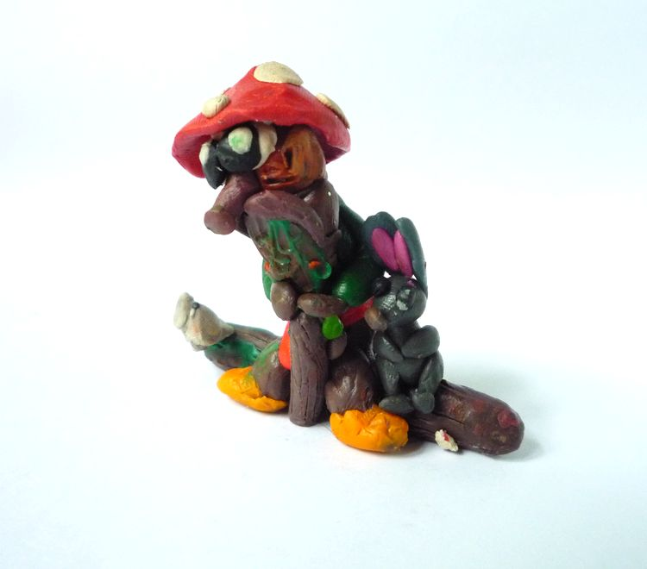
Лесной хозяин

- Ну, а что вам ещё остаётся?
И Леший крепко обнял зайца – своё любимое животное.
Тут я вспомнил, что я ещё должен взять молока из соседней деревни, и распрощался с друзьями, пригласив их на пир.

Глава 6

Село

Я
очень редко бываю в деревне. Поэтому немного оробел, когда приземлился около избы, хозяева которой уехали на ярмарку.
Я вошёл во двор. Там я заметил человечка, с тёмной кожей и густой бородой. Одет он был в обычную русско-народную одежду.
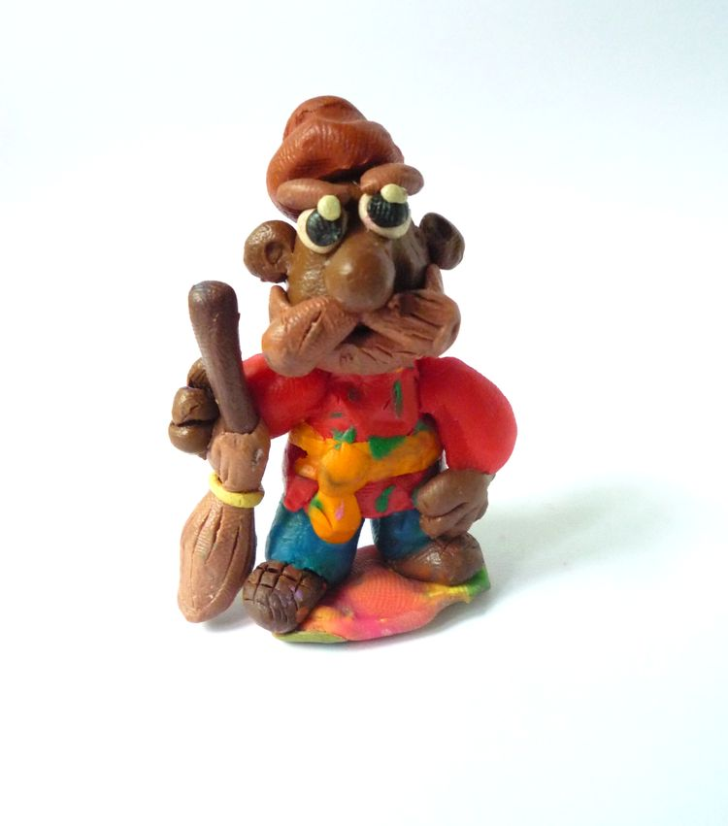
Дворовый
- Здравствуйте! Не знаете, как найти Домового?
Человечек нахмурился. И спросил
- А на кой он вам нужен? Я, как его помощник – Дворовый, обязан сперва узнать, кто вы. Может, вы подосланы соседним дворовым, что бы утащить у нас всё сено?
- Нет, уважаемый Дворовый, сено не в моих интересах. Я – официальный посланник лесных духов. Мы затеваем пир. И, по этому случаю решили позвать вас, и других домашних духов к нам, в лес.
Дворовый посопел, думая, и спросил не решительно:
- А печёная утка там будет?
- Вот, в сумке у меня тушка лежит! Прямо из лесу, жирненькая! Вот Бабе Яге отвезу, и она её так запечёт – пальчики оближешь! – заверил я его.
- Ну, обычно я не очень-то помогаю кошкам, особенно если они светлой масти, - сказал мой новый знакомый, - я всё больше с тёмными собачками, да козочками в дружбе. Но ты то чёрный. А значит и дружить с тобой я имею право! Добро пожаловать на мой двор!
Так и познакомились. Сперва дворовый, которого звали Емельян, осмотрел, обнюхал меня и говорит:
- Домовой сору, да посторонних запахов не любит. А ты весь в листве, в пыли, да и пахнешь не то рыбой, не то полем, не то лесом. Домовой тебя в таком виде и слушать не захочет.
- А что делать? – растерялся я.
- В баньку надо идти, в баньку! Отмоем, отскоблим тебя, и вперёд!
Сказать по правде, я, как представитель семейства кошачьих, не любитель мытья и плаванья. Можно даже сказать ненавижу это делать. Но, раз решил пойти к Домовому...
- Емельян, а вода не будет холодной?
- Что ты, Котофеюшка! Да Банник наш, Остап, её ради такого случая так затопит, любо – дорого смотреть будет!
И я, скрепя сердце согласился. По дороге к бане Дворовый заглянул ясли, и вытащил оттуда вилы, с надетым на них круто посоленным ломтем каравая.
- Угощеньице... Повезло мне с хозяевами! Знают, что лишний раз меня беспокоить не надо, и вмешиваться в мои ссоры с соседними дворовыми тоже не в удел. Собачку завели, как я им и нашёптывал - чёрненькую Жучку. Козлёночка, Ивашку тёмно серого. А я им в благодарность других зверей не обижаю. Двор оберегаю, да добро охраняю. Петуху подсказываю, когда кукарекать. Коров бужу, когда на выгон пора. Да вот ещё – подношениями меня не обижают! Всё как я люблю – в яслях, на вилах солёную ржаную горбушку приносят.
- Да, хороший хозяин кому хочешь по нраву! – отвечал я, - Взять хоть мою хозяйку – она мне что угодно отдать готова. Передвигаюсь я на её ковре самолёте, ем речных карасиков в сметане, а сплю на печи. Ну чем не житьё!
Так, разговаривая, мы подошли к бане. Дворовый знаком показал мне не шуметь, и трижды, особым манером постучал в дверь.
- Открой, Остап Архипыч, дело есть! – крикнул мой друг. Дверь гостеприимно открылась.
- Ноги вытирайте! – предупредил нас голос.
Мы вошли в баню. Там, в углу за печкой, где валялись веники, в одном из вёдер сидел маленький, костлявый и мокрый человечек.
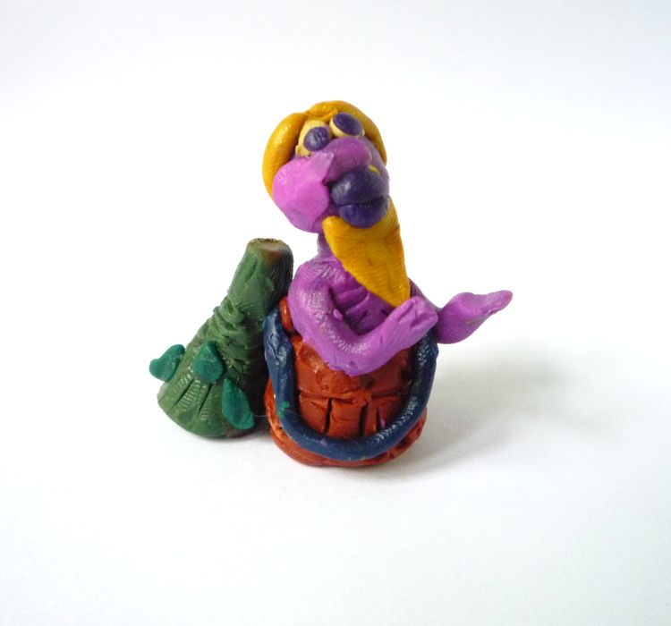
Банник
У него был большой, толстый рот. И жиденькая желтоватая бородка. Это и был банник Остап Архипыч.
- Чего надо?
- Вот этот кот – Емеля показал на меня, - хочет пригласить Домового на пир в лесу. Но сам он такой грязный! Помой его, а?
- Это дело – сходить на пир! А меня берёте? – спросил Остап.
- Конечно! – ответил я.
Тогда банник вышел из ведра и дунул в печку. Она сейчас же раскалилась.
- М-да, давно я на пирах не бывал. Вот сижу в бане и сижу,- говорил он наливая воды в бадью, и вынимая веник, - Стерегу, что бы никто в неположенное время не парился. А если кто придёт... Не шипи, сиди смирно, - успокоил он, ошалелого от страха перед водой меня, - если кто придёт не вовремя, то я его усыпляю, а затем обволакиваю рот губами и загоняю в легкие горячий воздух. Ещё я помогаю топить печь – человек за дровами уйдёт, а я в печь как дуну – сразу жарко становится. Так, Емельян, подавай полотенце... Ну, вот и всё, а ты боялся!
Я был не жив, не мёртв. Мокрый, жалкий, я наверное напоминал котёнка, которого выловили из омута. Дворовый попробовал тереть меня полотенцем и расчёсывать гребёнкой, но сваленная, мокрая шерсть не поддавалась. Тогда я сказал:
- Зря мучаемся. Вот если бы ты, Остап банник ещё таз кипятку неразбавленного приготовил, то я может и сухим из воды вышел, чистым, да расчесанным.
Не таз, бадья была тут же поставлена перед моим носом. Я запрыгнул на полку над ней. Домашние духи с ужасом смотрели на это. Они переводили глаза с меня на кипящую воду.
- Коть, сваришься ведь! Может не надо? – попросил банник.
Но я его не слушал. Закрыв глаза, я сосчитал до трёх, и прыгнул в воду.
В ту же секунду я вылетел из бадьи, как пушечное ядро. Я не сомневался в способе, данном мне одной царевной. Правда, кипящее молоко я не использовал, но одна вода тоже сильное средство. Стал я таким красавцем, любо – дорого смотреть! Шерсть шелковистая, сухая. Посторонние запахи – как рукой сняло.
- Ну, теперь пошли в дом, - сказал Емельян – дворовый, когда все на меня налюбовались. Мы попрощались с Остапом, и пошли к дому.
- А суров он у вас, Домовой то? – спросил я, когда мы поднялись на крыльцо.
- Афоня? Да нет, только для порядку ворчит иногда. Живёт на чердаке, потому у нас и там чисто да светло. Хозяева его задабривают – сливки да хлеб оставляют, по праздникам – водки чарку, да огурчик малосольный. Он и доволен – дом чистит, за скотиной смотрит, мышей выгнал, - взахлёб расхваливал Емельян своего начальника, - Люльку качает, дрова колет, посуду моет... Короче, сейчас с ним познакомишься.
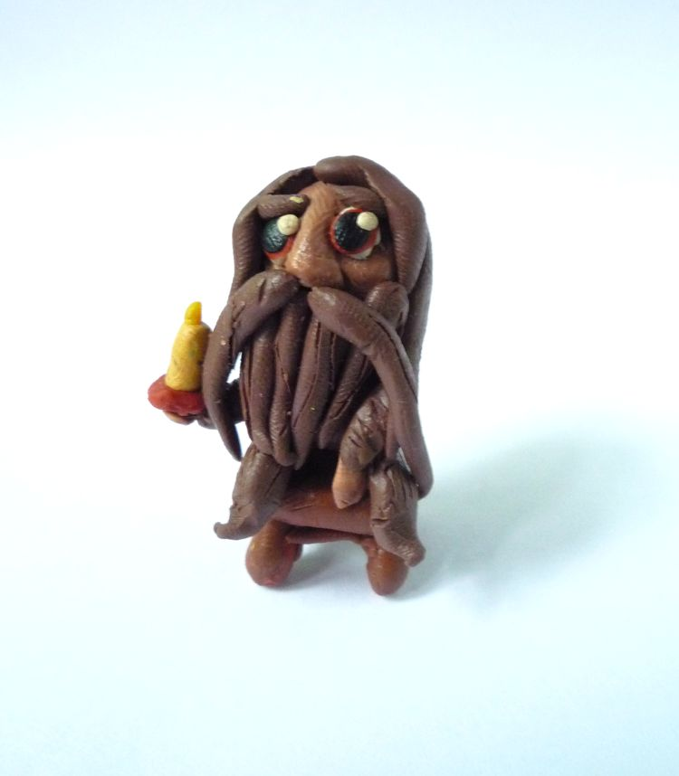
Домовой – добрый дух

И вот мы вошли в горницу. Везде чистота и порядок, не то что у нас с Ягой. В углу – лестница, и люк на чердак. Дворовый полез туда, и через минуту вернулся, и поманил меня за собой.
На чердаке тоже было чисто, никакой пыли, никаких паутин. Посреди него стояла табуретка, на ней сидел домовой. Он был маленьким старичком, с большими глазами, не стриженой бородой и волосами, и, в отличии от своего жилья весь пыльный. «Вот кому не достаёт царевниного рецепта», подумал я.
- Говорят, ты желаешь пригласить нас на пир в глушь чащобу, - заговорил домовой, - Так вот мой ответ – не могу я этого разрешить. Одобрять – одобряю, а разрешить – никак. Вот, если Чур, бог очага, призрак родоначальника этой семьи даст добро – так поедем мы все на пир. Чур – он главный среди нас, домашних духов. Живёт в печи, к нему и пойдём.
Мы спустились в избу. Большая русская печь занимала полкомнаты. Домовой Афоня постучал в заслонку. Она открылась, и от туда вышло полено – не полено, дух – не дух, а домовой с почтением спросил:
-Чур, прости нас за беспокойство, но нужда нам в твоём мудром решении. Зовут нас лесные собратья на пир, позволяешь ли нам из дома отлучиться?
- А что не позволить! Идите, отдохните, да со свежими силами возвращайтесь.
С этими словами Чур ушёл обратно в печь, а мы радостно переглянулись.
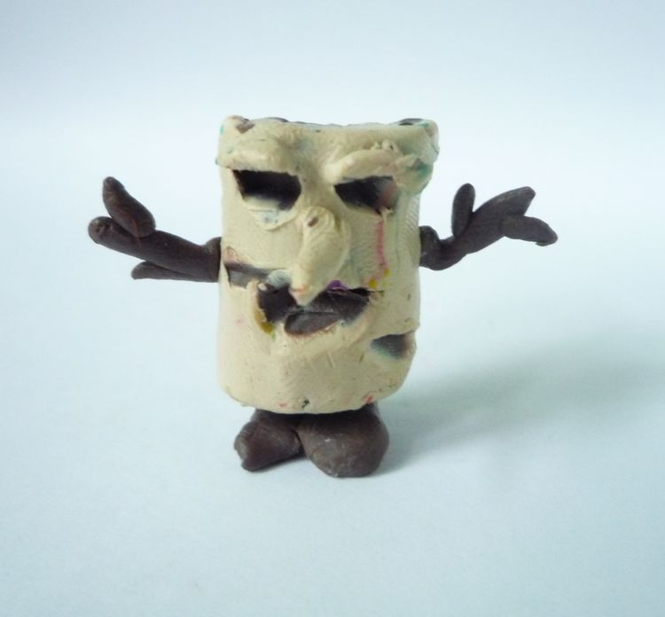
Чур – глава дома

Глава 7

На калиновом мосту

Р
асстались мы с домашними духами добрыми друзьями. Дворовый, домовой и банник ушли готовиться к первому в своей жизни походу в лес.
Ну, а мне нужно было торопиться дальше. Я решил пригласить на пир Змея Горыныча. Для этого нужно было долететь на ковре – самолёте до самого Калинова моста. Этот мост – отдельная достопримечательность в нашем лесу. Он дугой перекинут через кипящую реку, и соединяет, как и изба Бабы Яги, берега тридесятого и нашего царств. Сам мост сделан из калины, потому и название такое.
Пограничником тут служит Змей Горыныч, дракон о трёх головах. Отец его был девятиглавым, а дед и того больше – двенадцатиглавым. По своему характеру он вещий змей. Головы его пылают огнём, и этим дыханием он и кипятит воду в реке. Раньше он и его собратья жили по всей Руси, да пораспугивал их народ. Потомство их, змеёнышей малых рубили – противно им! А потом удивляются – что это Горын Горыныч их девушек да людей во полон берут? Ну, естественно, сила есть – ума не надо, нет бы, посла к Змею отправить, загладить вину! Куда там! Сразу какого нибудь Никиту – кожемяку, Добрыню Никитича звать надо! Я не осуждаю этих славных богатырей, они действовали чисто из добрых побуждений. Да и змеи часто жадничали. Но зачем до конца то истреблять? Всего и осталось на свете – семь змеев Горынычей. Да все к нам, на Лукоморье переселились.
Я долго плутал, но наконец, нашёл дорогу к Кипящей реке. Всё таки Калинов мост – пугающее место. На шестах висят черепа людей и животных – Змей с опаской живёт, запугивает посторонних гостей. Вокруг – чёрный дым из его пасти. От воды идёт пар и шипение, а на мосту обычно сидит Горыныч. Но сейчас его там нет. Наверное, в своей пещере был. Туда я и полетел.
В пещере, которая была сделана в каменной горе, на краю обрыва, я и нашёл змея.
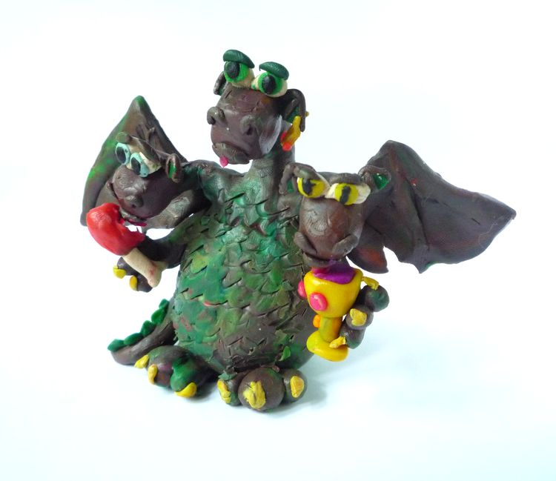
Горыныч Змей – русский дракон

- Обедаем? – влетел я в пещеру, - Приятного аппетита!
- Спасибо, Котофей! – ответила мне средняя голова, свободная от пищи. Эта голова была самой умной, справедливой и вообще – главной из всех. У неё были зелёные глаза и в ухо продета серёжка с рубинами – самоцветами.
Правая голова Змея была сущим ангелом. С голубыми глазками, тонкой шейкой премилой улыбкой – самая добрая и ласковая часть змея. Сейчас она с удовольствием лакомилась зажаренной бычьей ногой.
О третьей, левой голове я даже говорить не хочу. У неё были страшные, жёлтые глаза с узкими зрачками, и вечно нахмуренные брови. Если дело доходило до боя, то эта голова старалась больше всех. Об этом говорило разодранное крыло с её стороны. Сейчас она пила вино из украшенной каменьями чаши.
Понятно, что с такими разными характерами головы часто ссорились. Но всё же, не смотря на левую голову Горыныч был славным малым. С чёрной чешуёй, которая отливала зелёным, и золотистыми когтями он очень нравился всем обитателям сказки.
- Ну, как у тебя нынче дела? – спросил я.
- Не очень, - призналась средняя голова, и спросила у левой – Вкусно? Дай и мне горло смочить!
Левая нехотя оторвалась от чаши, и объяснила:
- В последнее время у меня кто то постоянно ворует золото. Главное – не мешками, а монетами.
Я вспомнил о Соловье – разбойнике и его птицах. Но промолчал, и закивал головой.
- Есть у меня подозрение на птиц. Ну и вот, в отместку им я украл их цариц – Сирин и Алконоста, - продолжала голова.
У меня перехватило дыхание. Как!?! Так вот куда затерялась Сирин, птица счастья и удачи, увидеть которую можно лишь мимолётно! Та, что своим пением способна осчастливить самого унылого человека, здесь?
Алконост! Сестра Сирина, печальная птицедева, пусть и способная нагнать на человека печаль и скорбь, услышав её пение забываешь всё от грусти, но всё же она нужна миру – и её утащил змей!
Сирин и Алконост

- Но ведь это только подозрение, ты ведь не уверен что это птицы? – спросил я.
- Вот и я тоже ему говорю, - ответила средняя голова, - только он и слушать ничего не желает.
- А я вообще думаю – какая разница! Ну монетой больше, монетой меньше! Не умрём! – робко произнесла голубоглазая голова.
И пошло! Опять споры и раздоры! Я решил помочь им.
- Ребята, а если бы виновный нашёлся, и попросил прощения вернув монеты, вы бы его простили?
- Нет!!! – рявкнула левая голова, за что схлопотала от средней синяк под глазом.
- Конечно, это будет справедливо!
- И птицедев мы отпустим, - заметила правая голова.
- Решено! Отпускайте Сирин и Алконоста, а вечером приходите к Яге. Там будет пир, и виновника я позову.
Головы радостно закивали. Правда левая попробовала отнекиваться от отпускания пленниц, но, услышав про пир, приняла сторону остальных.
Я сел на ковёр и полетел к Яге отдавать продукты.

Глава 8

В подземном саду
Я

летел по небу на ковре самолёте в самом прескверном положении духа. Дело в том, что когда я прилетел к Бабе Яге, то узнал что огонь в печи, и во всём доме Яга случайно потушила водовызывательным заклинанием. И, естественно огневызывательное забыла. А я его и не знал. Пришлось мне срочно лететь в Подземный сад Индрик – зверя. Этот зверь – единорог. Он повелевает всеми животными, считается их отцом. Его рог обладает магической, никому не ведомой больше силой. Живёт Индрик в подземелье, там же находится его сад. В саду его живёт Волшебная Жар – птица. Её огненные перья мне и были нужны.
Я прочёл заклинание, и земля разверзлась под моим ковром. Я влетел в эту трещину. Долго вокруг меня не было ничего кроме камней и земли. Затем я пролетел весь проход, и передо мной раскинулся прекрасный сад. Пролетел я первые ворота – из бронзы. И попал в первый сад, сливовый. В том саду и стволы у деревьев, и тропы – всё из бронзы. Только сливы сочные голубеют. Здесь мёртвая вода бьёт хрустальным ключом.
Но, вот показались серебряные ворота. Здесь находится грушевый сад. Стволы у деревьев серебряные, тропы тоже, только груши желтеют. А посреди сада колодец каменный, до краёв живой водой наполнен.
И, наконец, пролетел я золотые ворота яблочного сада. Кругом золото, только яблоки краснеют. На ветке самой большой яблони – молодильной, висела золотая клетка, а в ней – Жар птица.
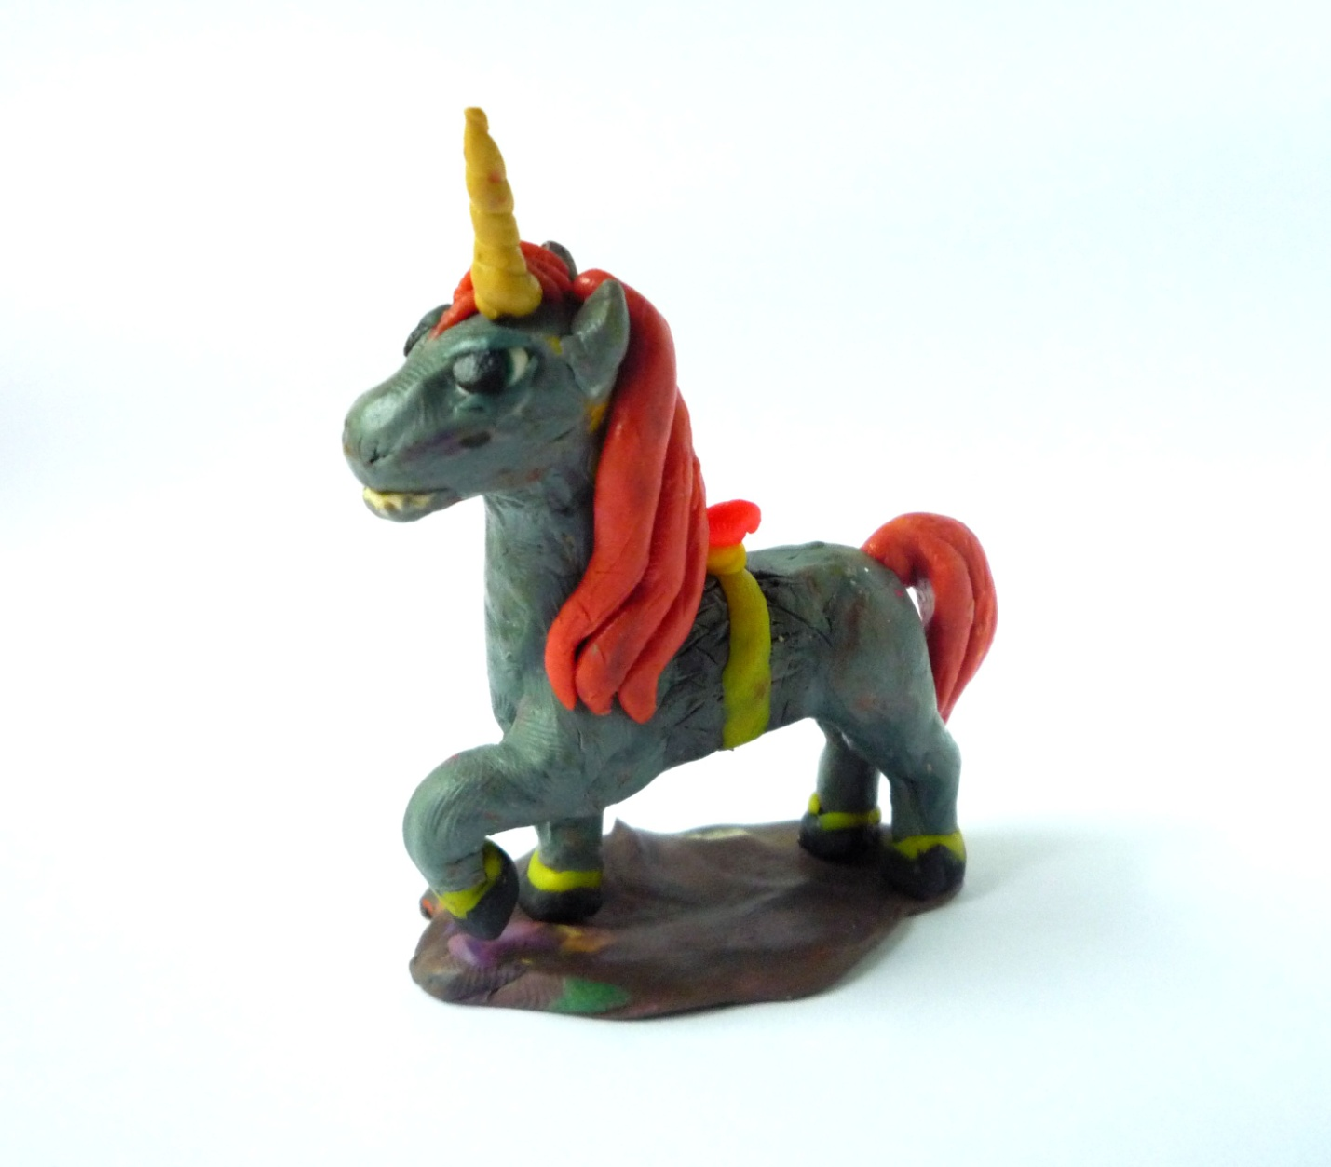
Индрик зверь – всем зверям отец
Но, нужно было спросить разрешения у Индрик зверя. К клетке был привязан золотой бубенец на верёвочке. Я дёрнул за неё. Тут же из за деревьев вышел конь. Шкура его была серой, и отливала серебром. Грива и хвост пылали коричневато рыжим огнём. Он был мускулистым, а копыта его украшены были золотыми браслетами. В общем, это был добрый конь с искрами мудрости в глазах и острым рогом на голове. Вот как выглядел Индрик зверь.
- Чего тебе, Котофей? – спросил он величественным голосом.
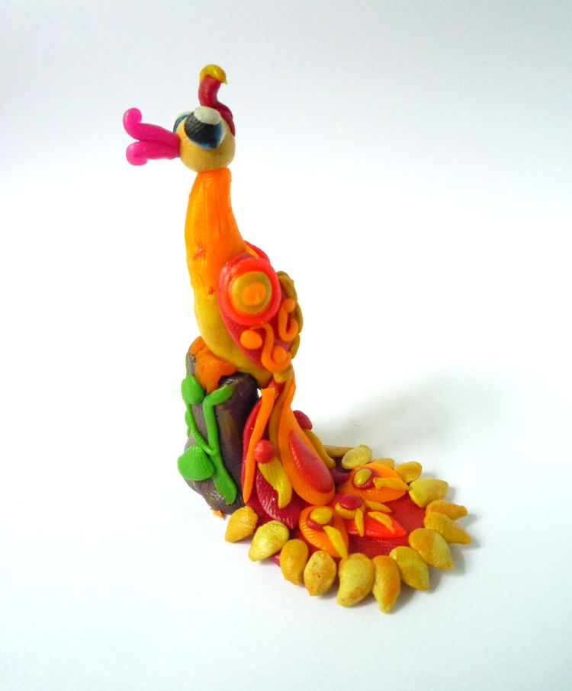
Жар птица – сокровище сказки
- Самую малость! Пёрышко огненной птицы из тридесятого царства. Той, которую удержать может только золотая клетка, и которая может своими перьями высекать огонь.
- Жароптицево перо? Да пожалуйста! – улыбнулся Индрик, - Только, на кой оно тебе надо?
Я рассказал ему про Бабу Ягу и пир.
- Ну, ну! – отец зверей подал мне перо, - Только, смотри, не подожги что нибудь по дороге!
Я заверил щедрого единорога, что буду крайне осторожен. И, завернув перо в тряпицу, сел на ковёр и полетел к Яге.

Глава 9

Гибель ковра – самолёта

В
скоре после этого я спокойно летел над соседним лесом. Тряпицу с пером я положил рядом с собой на ковёр, а сам лёг и задумался. Я начал размышлять над недавно прочитанной мною книгой «Эволюция кошачьих». Задумался я глубоко, и поэтому не сразу почуял запах гари. Когда я наконец очнулся, было уже поздно.
Я в ужасе отскочил от полыхавшей огнём половины ковра. Дело в том, что перо прожгло тряпицу, и подожгло ковёр. Я быстро скомандовал ковру идти на посадку, но он уже не слушался. Мой транспорт, вместо того что бы мягко сесть на лужайку, резко начал пикировать в сторону болота.
Мне было всё труднее. Вот и половины ковра как не бывало, вот я остался на крошечной четвертинке узорчатого половика. Тут, обжигая мне лапы, огонь превратил в пепел и этот кусок, и я стал падать вниз самостоятельно.
Мне повезло, я не разбился. Я упал в болото, заросшее осокой и илом. Вот вспорхнула перепуганная цапля. Вот упрыгали переполошенные лягушки. От созерцания природы меня отвлекло страшное ощущение того, что мои лапы начинают проваливаться в топь. Я испуганно подпрыгнул, и выбрался на ближайшую твёрдую кочку.
Тут я присмотрелся к берегу. С большим облегчением не увидев там каменного дома Болотняника, который бы меня не церемонясь, утопил, я сделал вывод, что нахожусь на Лягушачьей топи. Вообще болото Гибельное – Болотняника, резко отличалось от этого. Если то было создано во вред природе – что б топить всех подряд, то это скорее было её питомником. Здесь не было сухих коряг, здесь всё, хоть по болотному, но росло. Здесь по вечерам давали концерты симпатичные лягушата. Здесь жила ручная цапля. Много интересных растений, даже лекарственных тут произрастало под строгим надзором лучшей подруги моей хозяйки – Кикиморы.
Она жила под илом, на втором дне этого болота. Следила, что бы все его жители чувствовали себя хорошо, а случайные прохожие не топли. С этими намерениями она каждый день обходила болото. Поэтому я стал терпеливо ждать.
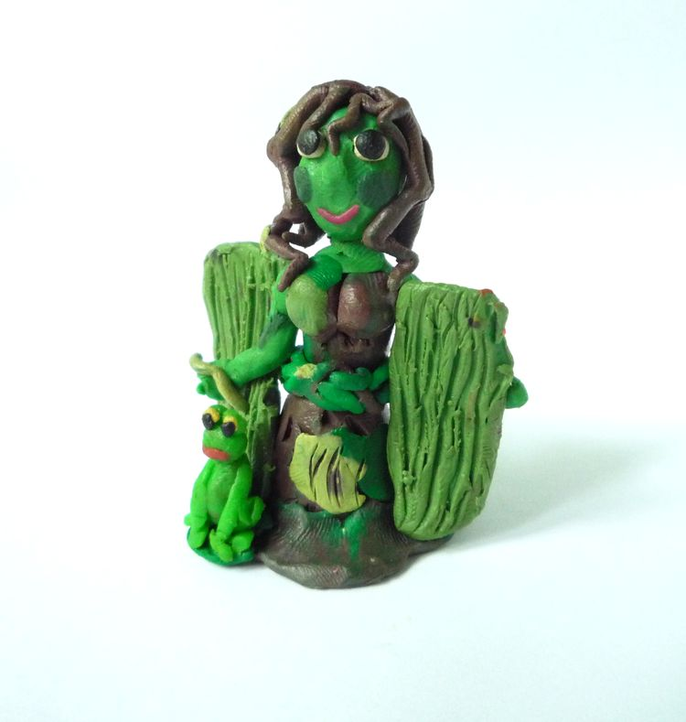
Кикимора – смотрительница болота

- Котя! Неужели это ты!? – ворковала Кикимора, когда наконец нашла меня.
- Нет, лягушка. Ну конечно я! Что ты глупые вопросы задаёшь?
е - А как ты сюда попал? – удивилась она.
И я рассказал ей о гибели моего ковра. Она внимательно выслушала меня, и сказала:
- Хорошо, что ты ко мне упал.
- А кто спорит? Вытаскивай теперь меня! – ответил я.
Кикимора была девушкой с зелёной кожей, и коричневыми, лохматыми волосами. В драном платье, с налипшей на него тиной, передо мной она стояла по пояс в воде.
Вообще кикиморы – очень распространённый вид. Единственное вымирающее звено среди него – полевые кикиморы. А вот о домашних я и разговаривать не хочу. Они только и делают, что вредят домовому, запутывают пряжу и бьют глиняную посуду. В общем – самые вредные.
Наконец Кикимора вынесла меня на твёрдую землю.
- Вот тебе, Котя, повозка из камышей запряжённая лягушками, - наставляла меня она, - На ней сможешь доехать до села. Там возьмёшь лошадь у домашних духов. На ней и доскачешь до Яги.
- А ты? Разве не пойдёшь на пир? - удивился я.
- Я своим, подземным ходом рвану! – улыбнулась Кикимора.
- Ну, до встречи! – крикнул я, и лягушки умчали меня в лес.

Глава 10

Путь домой

Я
подгонял лягушек – скакунов как мог. До села, стоящего между нашим лесом и соседним, куда упал я, было ещё полпути, а время уже близилось к закату. Я миновал ещё четверть пути, а солнце уже начало садиться.
И, вдруг я выехал на песчаную поляну. Земля здесь была ссохшаяся, растрескавшаяся. По всей поляне росла сухая, но сладкая клубника. Колесо моей повозки застряло между песчаными кочками.
Толкал я его, но ничего не получилось. Вдруг прямо перед моим носом песок расступился, и оттуда вылез странного вида старичок.
Нос его был согнут крючком, а на спине красовался большущий горб. Сам он был долговязым и тощим. Одежду его составляли лишь жалкие лохмотья песочного цвета, а на голове был надет венок из корней.
- Кто тут у меня над головой шумит, топает, песок мне на голову трясёт??? – спросил он угрожающе.
- Уважаемый, - вежливо откликнулся я, - нет нужды сердиться! Я виноват, но я не знал что вы здесь живёте! Кроме того, я и сам не рад что задержался тут. Просто колесо моей телеги застряло между этими песчаными кочками, а у меня нет сил его вытащить. Я бы попросил вас мне помочь, но меня смущает ваш преклонный возраст...
Слушая эту речь, старик присел на муравейник, и к нему приползли две гадюки.
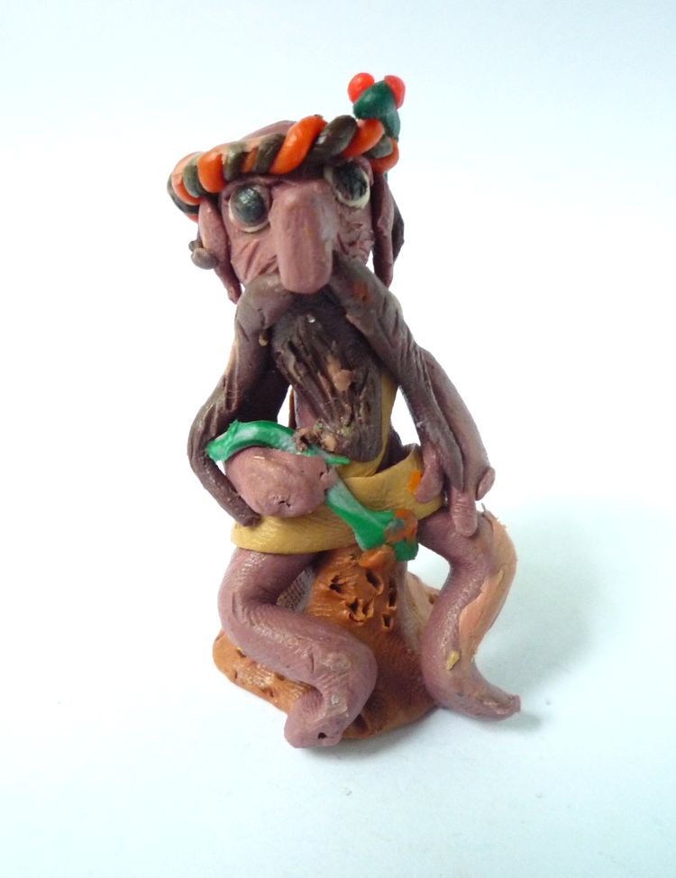
Песчаник – повелитель песков
и их обитателей

- А знаешь ли ты, кот, - обратился он ко мне, - что в своём возрасте, я помогу тебе лучше, чем самый дюжий богатырь, нисколько при этом не напрягаясь? Ты знаешь, кто я такой?
Я отрицательно помотал головой. Тогда старик властно взмахнул рукой, и кочки вдруг разошлись в стороны.
- Спасибо вам, дедушка! Кто же вы такой, что вас и кочки слушаются?
Мой спаситель усмехнулся.
- Кто такой! Песчаник я, вот кто! Могучий дух песка и земли, повелитель её жителей – кротов, змей и муравьёв. Я живу под землёй, и выхожу на свет лишь в крайних ситуациях. Питаюсь корнями, и очень не люблю когда меня кто то тревожит! – он многозначительно взглянул на меня.
И, не прощаясь исчез под землёй.
Ну, а мне нельзя было терять времени. Я вскочил в камышовую повозку, и подхлестнул лягушек.
Не успел я отъехать от поляны и на версту, как солнце село. Я с отчаянием подумал, что опоздал, и теперь пир не состоится. Я подгонял лягушек как мог, так как оставаться в лесу на ночь. Вскоре я убедился, что был прав.
Луна вышла из за деревьев, полная и серебряная. Вместе с луной по лесу раздался холодящий душу вой. И я знал, кому он принадлежит. А именно – волкодлаку, страшному оборотню, уничтожающему всё живое. Когда то он был человеком, но навлёк на себя гнев злого колдуна. Тот превратил его в волка с помощью тирлич – травы. Теперь он вынужден скитаться по ночному лесу, пока не найдёт средство вернуть себе прежний облик. Но увы, вместе с клыками к волкодлакам приходит и жгучий, до селе не виданный голод, и желание убить.
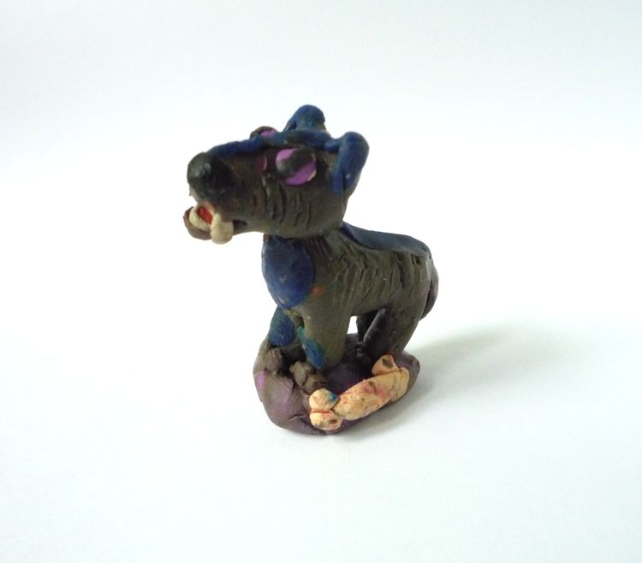
Волкодлак –
невольный оборотень

Я подгонял лягушек. Моя повозка дребезжа неслась вперёд, а вой сзади всё приближался и приближался. Я понял – волк взял след, и несётся по нему, прямо ко мне. Для меня было одно спасение – вырваться из леса, в деревню, куда оборотню ходить не дозволено природой.
Вот я услышал топот лап за спиной, оглянулся, и увидел клыкастую морду голодного зверя. С надеждой глянул вперёд...
Спасительный просвет появился меж деревьев! Теперь нужно было лишь успеть проскользнуть в него! И я, спрыгнув с повозки, которая неслась на полном ходу благодаря прыти лягушат, нырнул туда.
О, как я бежал к деревне! Никакой лай сонных, цепных собак не останавливал меня. Я просто нёсся ничего не видя перед собой, пока не столкнулся со старушкой. Тогда я наконец понял, что опасность миновала, и остановился тяжело дыша.
- Что это ты, родимый как запыхался? – удивилась бабушка, на которую я налетел, - Никак, от беды какой спасаешься!
- Да напал на меня в лесу оборотень, вот и побежал к вам в село. Да и помощь кой какая требуется...
Тут я рассмотрел старушку как следует. Она была стройная, и, для своего возраста довольно симпатичная. На голову был повязан голубовато – серый платок, сама она была одета очень скромно. Я чувствовал, что она не просто бабушка...
- Да расскажешь мне всё, только отдышись сперва! – заметила она, - Меня Дрёма зовут, а ты кто будешь?
- Котофей, кот Бабы Яги! – представился я.
- Так это ты что ли Домового на пир то позвал?
- Я.
Старушка улыбнулась.
- Вовремя ты прибежал Котя! Я как раз закончила укладывать детей в селе, а кроме меня сейчас все спят. Такая у меня обязанность – деток баюкать. По вечерам их дома обходить, ночниц прогонять, колыбельные распевать. А как же ты сюда добрался пешим?
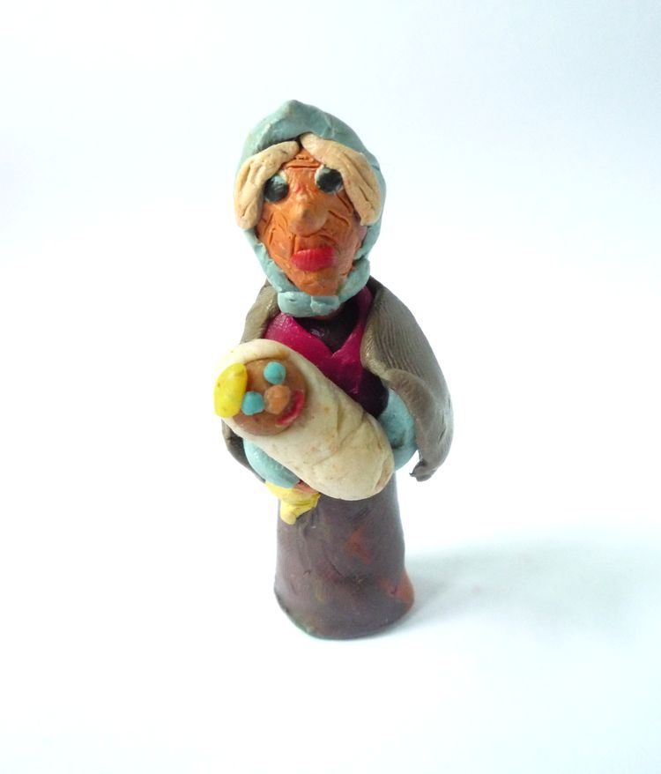
Дрёма, добрая старушка
Я всё рассказал Дрёме. Она выслушала, и сказала, что лошадь даст, и в какую сторону скакать укажет. И повела меня на конюшню в уже знакомый двор Емельяна.
И вдруг послышался шорох со стороны забора.
- Опять пришёл, спасу от него нет! – пробормотала Дрёма.
Из за кустов вылез тёмный силуэт человека с мешком на плечах. Бабушка зажгла фонарь и крикнула:
- А ну, выходи, нечего по кустам бродить!
Силуэт подошёл к нам. Я смог наконец рассмотреть его.
Это был старик, с длинными седыми волосами, и весь закутанный в чёрный плащ. Он опирался на тросточку, и теперь почти всю его фигуру закрывал огромный мешок.
Воровато оглядываясь он подошёл вплотную к Дрёме.
- Ну, карга, опять мешаешь работать? – усмехнулся он.
- Тебе помешаешь!
- А кто это с тобой? Почему не знакомишь? – спросил дед Дрёму, глядя на меня.
- Не твоего ума дело! – буркнула Дрёма, но всё же сказала – Котофей, это дед Бабай, дед Бабай – Котофей.
- Дед Баю-бай? Очень приятно! – перепросил я.
- Не Баю-бай, а Бабай! – поправила меня Дрёма.
- Можно просто Бабайка, - пожал мне лапу мой новый знакомый, - Законный похититель непослушных детей.
- Ага, законный! Да с тобой просто нет сладу! Сперва то ты только непослушных таскал, а как они в деревне перевелись, перешёл на нормальных! - Дрёма накинулась на Бабайку с упрёками, - Теперь только и делаешь, что ходишь по домам, да всех детей подряд в свой мешок прячешь.
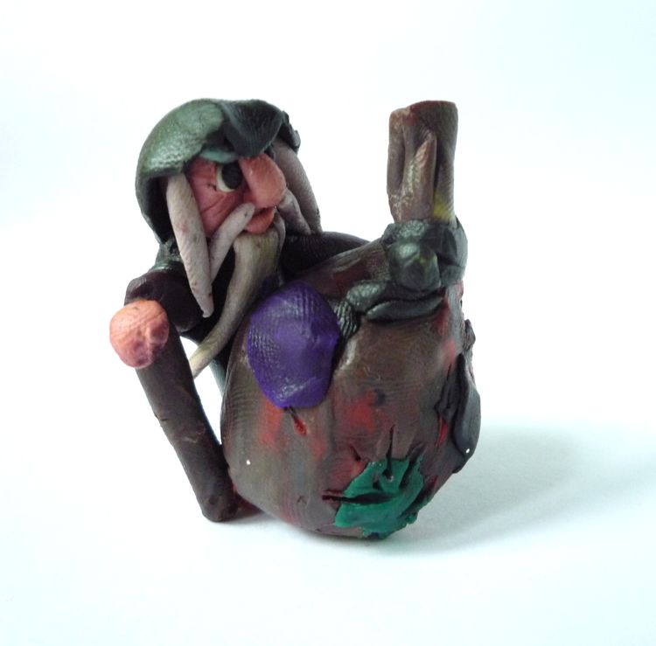
Бабайка – враг Дрёмы
Бабай попробовал спрятать мешок за спину, но это у него плохо получилось. Тогда я сказал:
- Бабайка, а если бы в, скажем соседней деревне было б много непослушных детей, то ты бы не трогал хороших?
- Мешком клянусь! - воскликнул Бабай.
- Ну, слушай. За полем на краю этого села есть деревня. Вот туда и отправляйся!
- С удовольствием! – сказал дед и... Исчез!
- Ох, Котя! Ты меня просто спас! Отправлю завтра кого нибудь к нему, за похищенными детьми, а тебе дам лучшего проводника! – трещала Дрёма, входя в конюшню, и выводя оттуда доброго коня бурой масти. Оседлав его, Дрёма достала из за пазухи платочек, и махнула им.
Тут же двор озарился небывалым светом, и посреди него оказалась прекрасная дева с птичьими крыльями. Я много о ней слышал. Её и её сестёр зовут Вилы. Они оберегали людей от Упырей, и других злых духов. Они знали все дороги. Видимо, сейчас эта дева должна была помочь мне.
Так и случилось. Расцеловавшись с Дрёмой, я поскакал на её коне, а передо мной летела Вилы.
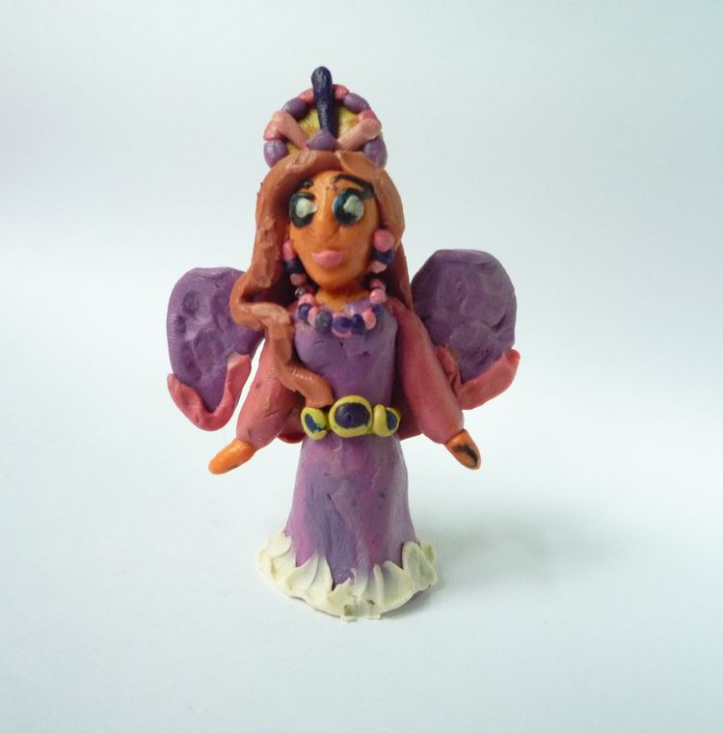
Вилы – небесные девы

Так мы проскакали весь остаток ночи. Под утро родная чаща моего леса приняла меня в свои объятия. Я Попрощался с девой, и отдав ей узду коня пошёл домой.
С непривычки, без ковра который сам находит дорогу я долго плутал. Но, наконец, я увидал вдали избушку Яги. Она сидела на пороге, вместе со всеми, кто был приглашён на пир. Помирились Горыныч и Соловей разбойник. Полевой наставлял своих сыновей, но о чём я не слышал.
Кикимора утешала печальную Бабу Ягу. И у них, и у прочих многочисленных моих друзей был очень огорчённый вид.
- Да не переживай ты, Яга! Такой разумник обязательно найдётся!
- Разумник то разумник, а от зверей лютых, да от других опасностей этим не спастись! – и моя хозяйка зарыдала.
Я не мог этого вынести. Я подкрался сзади, и запрыгнул мурча к ней на колени неожиданно для всех.
- Котя! Нашёлся! Ура! А мы то извелись все! – закричали друзья наперебой.
- Яга, прости меня! – всхлипнул я, - Я и ковёр спалил, и пир сорвал, тем что без огня приехал. Да и тебя чуть во гроб не свёл своим исчезновением...
- Котя, ты не виноват! – успокоила меня бабушка, - Домовой с друзьями принесли огня по моей просьбе, когда ты не вернулся. Но мы ещё не садились за еду, тебя ждали!
- Так давайте начнём! Я такой голодный! – вскочил я.
И вот, все сели у нас в избе. Баба Яга нарядилась в свой бардовый сарафан, и обслуживала гостей. Друзья же сидели за столом, и веселились во всю. Водяной показывал фокусы с водой, Леший уминал жареные жёлуди. Моховой и Боли – башка пели песни. А я уминал раков, и отдыхал после длинного дня. А ещё мёд пил, да усы лишь обмочил!

